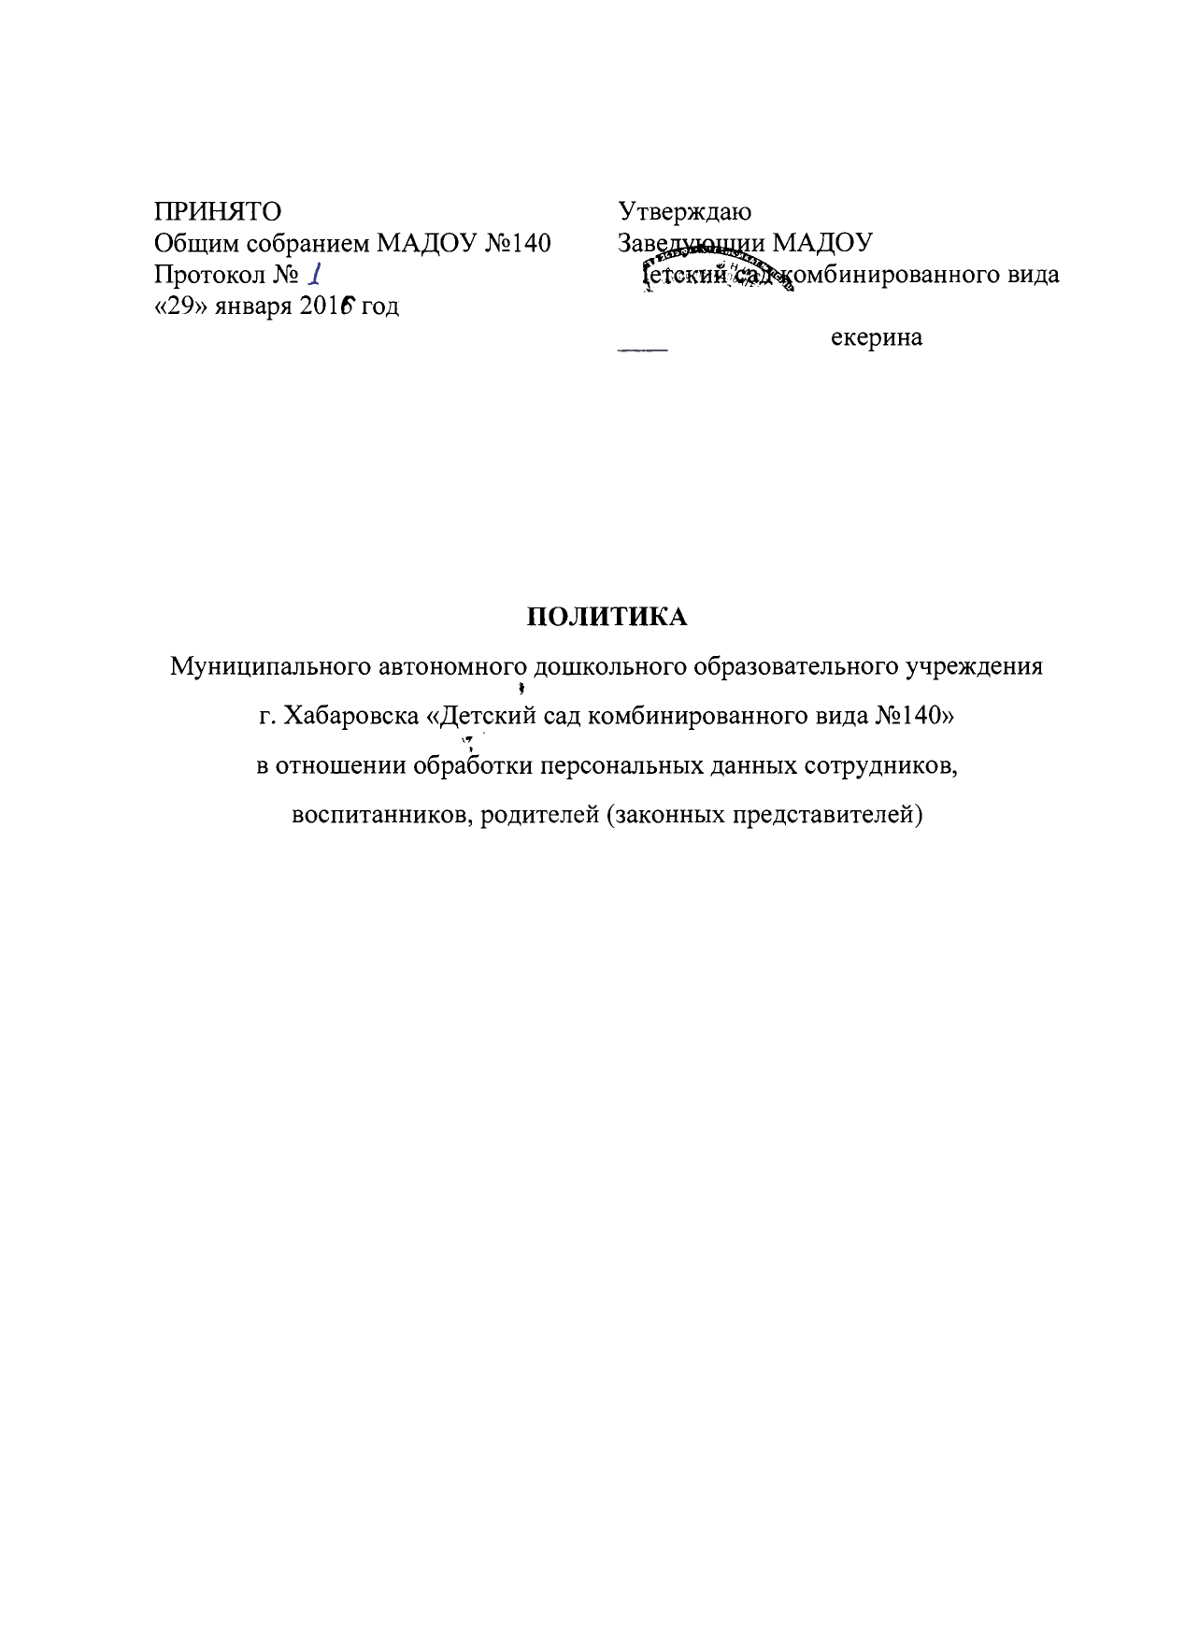

1. Общие положения.
Настоящая Политика разработана на основании Конституции РФ, Гражданского Кодекса
РФ, Трудового Кодекса РФ, и в соответствии с требованиями Федерального закона от 27 июля 2006 г. №152-ФЗ «О персональных данных», Постановления Правительства РФ от 21.03.2012 N 211 «Об утверждении перечня мер, направленных на обеспечение выполнения обязанностей, предусмотренных Федеральным законом «О персональных данных» и принятыми в соответствии с ним нормативными правовыми актами, операторами, являющимися государственными или муниципальными органами».
Цель данной Политики - обеспечение прав граждан при обработке их персональных данных, и принятие мер от неправомерного или случайного доступа к ним, уничтожения, изменения, блокирования, копирования, предоставления, распространения персональных данных, а также от иных неправомерных действий в отношении персональных данных Субъектов.
Персональные данные могут обрабатываться только для целей, непосредственно связанных с деятельностью учреждения, в частности для:
• предоставления образовательных услуг;
• проведения олимпиад, консультационных семинаров;
• направления на обучение;
• направления работ воспитанников на конкурсы;
• дистанционного обучения;
• ведения сайта ОУ;
• автоматизации работы библиотеки;
• проведения мониторинга деятельности ДОУ.
Муниципальное автономное дошкольное образовательное учреждение г. Хабаровска «Детский сад комбинированного вида №140» (далее МАДОУ №140) собирает данные только в объеме, необходимом для достижения выше названных целей.
Передача третьим лицам персональных данных без письменного согласия не допускается. Режим конфиденциальности персональных данных снимается в случаях обезличивания или включения их в общедоступные источники персональных данных, если иное не определено законом.
Сотрудники, в обязанность которых входит обработка персональных данных Субъекта, обязаны обеспечить каждому возможность ознакомления с документами и материалами, непосредственно затрагивающими его права и свободы, если иное не предусмотрено законом, а также настоящей Политикой.
Персональные данные не могут быть использованы в целях причинения имущественного и морального вреда гражданам, затруднения реализации прав и свобод граждан Российской Федерации. Ограничение прав граждан Российской Федерации на основе использования информации об их социальном происхождении, о расовой, национальной, языковой, религиозной и партийной принадлежности запрещено и карается в соответствии с законодательством.
Юридические и физические лица, в соответствии со своими полномочиями владеющие информацией о гражданах, получающие и использующие ее, несут ответственность в соответствии с законодательством Российской Федерации за нарушение режима защиты, обработки и порядка использования этой информации.
Настоящая политика утверждается заведующим МАДОУ № 140 и является обязательной для исполнения всеми сотрудниками, имеющими доступ к персональным данным Субъекта.
2. Понятие и состав персональных данных.
Персональные данные - любая информация, относящаяся прямо или косвенно к определенному или определяемому физическому лицу (далее - Субъекту). К персональным данным Субъекта, которые обрабатывает МАДОУ № 140 (далее - Учреждение
относятся:
• фамилия, имя, отчество;
• адрес места жительства;
• паспортные данные;
• данные свидетельства о рождении;
• контактный телефон;
• результаты успеваемости и тестирования;
• номер группы;
• данные о состоянии здоровья;
• данные страхового свидетельства;
• данные о трудовой деятельности;
• биометрические данные (фотографическая карточка);
• иная необходимая информация, которую Субъект добровольно сообщает о себе для
получения услуг, предоставляемых Учреждением, если ее обработка не запрещена законом.
3. Принципы обработки персональных данных Субъекта.
Обработка персональных данных - любое действие (операция) или совокупность действий, совершаемых с использованием средств автоматизации или без использования таких средств с персональными данными, включая сбор, запись, систематизацию, накопление, хранение, уточнение (обновление, изменение), извлечение, использование, передачу (распространение, предоставление, доступ), обезличивание, блокирование, удаление, уничтожение персональных данных.
Учреждение ведет обработку персональных данных Субъекта с использованием средств автоматизации (автоматизированная обработка), и без использования таких средств (неавтоматизированная обработка).
Обработка персональных данных должна осуществляться на основе принципов:
• законности целей и способов обработки персональных данных и добросовестности;
• соответствия целей обработки персональных данных целям, заранее определенным и заявленным при сборе персональных данных, а также полномочиям Учреждения;
• соответствия объема и характера обрабатываемых персональных данных, способов обработки персональных данных целям обработки персональных данных;
• достоверности персональных данных, их достаточности для целей обработки, недопустимости обработки персональных данных, избыточных по отношению к целям, заявленным при сборе персональных данных; недопустимости объединения созданных для несовместимых между собой целей баз данных информационных систем персональных данных;
• уничтожения персональных данных после достижения целей обработки или в случае утраты необходимости в их достижении;
• личной ответственности сотрудников Учреждения за сохранность и конфиденциальность персональных данных, а также носителей этой информации.
4. Обязанности Учреждения
В целях обеспечения прав и свобод человека и гражданина Учреждение при обработке персональных данных Субъекта обязано соблюдать следующие общие требования:
• обработка персональных данных Субъекта может осуществляться исключительно в целях оказания законных услуг Субъектам;
• персональные данные Субъекта следует получать у него самого. Если персональные данные Субъекта возможно получить только у третьей стороны, то Субъект должен быть уведомлен об этом заранее и от него должно быть получено письменное согласие.
Сотрудники Учреждения должны сообщить Субъектам о целях, предполагаемых источниках и способах получения персональных данных, а также о характере подлежащих получению персональных данных и последствиях отказа Субъекта дать письменное согласие на их получение;
• учреждение не имеет права получать и обрабатывать персональные данные о расовой, национальной принадлежности, политических взглядах, религиозных или философских убеждениях, состоянии здоровья, интимной жизни, за исключением случаев, предусмотренных законом. В частности, вправе обрабатывать указанные персональные данные Субъекта только с его письменного согласия;
• предоставлять Субъекту или его представителю информацию о наличии персональных данных, относящихся к соответствующему Субъекту персональных данных, а также предоставить возможность ознакомления с ними при обращении Субъекта персональных данных или его представителя либо в течение тридцати дней с даты получения запроса Субъекта персональных данных или его представителя;
• хранение и защита персональных данных Субъекта от неправомерного их использования или утраты обеспечивается учреждением, за счет его средств в порядке, установленном действующим законодательством РФ;
• в случае выявления недостоверных персональных данных или неправомерных действий с ними оператора при обращении или по запросу Субъекта либо уполномоченного органа по защите прав субъектов персональных данных Учреждение обязано осуществить блокирование персональных данных на период проверки;
• в случае подтверждения факта недостоверности персональных данных оператор на основании документов, представленных Субъектом либо уполномоченным органом по защите прав субъектов персональных данных, или иных необходимых документов обязан уточнить персональные данные и снять их блокирование;
в случае достижения цели обработки персональных данных Учреждение обязано незамедлительно прекратить обработку персональных данных и уничтожить соответствующие персональные данные в срок, не превышающий трех рабочих дней, и уведомить об этом Субъекта, а в случае, если обращение или запрос были направлены уполномоченным органом по защите прав субъектов персональных данных, также указанный орган;
• в случае отзыва Субъектом согласия на обработку своих персональных данных учреждение обязано прекратить обработку персональных данных и уничтожить персональные данные в срок, не превышающий трех рабочих дней, если иное не предусмотрено соглашением между Учреждением и Субъектом. Об уничтожении персональных данных Учреждение обязано уведомить Субъекта.
5. Права Субъекта
• Право на доступ к информации о самом себе.
• Право на определение форм и способов обработки персональных данных.
• Право на отзыв согласия на обработку персональных данных.
• Право ограничивать способы и формы обработки персональных данных, запрет на распространение персональных данных без его согласия.
• Право требовать изменение, уточнение, уничтожение информации о самом себе.
• Право обжаловать неправомерные действия или бездействия по обработке персональных данных и требовать соответствующей компенсации в суде.
• Право на дополнение персональных данных оценочного характера заявлением, выражающим его собственную точку зрения.
• Право определять представителей для защиты своих персональных данных.
• Право требовать от Учреждения уведомления всех лиц, которым ранее были сообщены неверные или неполные персональные данные Субъекта, обо всех произведенных в них изменениях или исключениях из них.
6. Доступ к персональным данным Субъекта Персональные данные Субъекта могут быть предоставлены третьим лицам только с письменного согласия Субъекта. Доступ Субъекта к своим персональным данным предоставляется при обращении либо при получении запроса Субъекта. Учреждение обязано сообщить Субъекту информацию о наличии персональных данных о нем, а также предоставить возможность ознакомления с ними в течение тридцати рабочих дней с момента обращения или получения запроса. Запрос должен содержать номер основного документа, удостоверяющего личность Субъекта персональных данных или его законного представителя, сведения о дате выдачи указанного документа и выдавшем его органе и собственноручную подпись Субъекта персональных данных или его законного представителя. Запрос может быть направлен в электронной форме и подписан электронной цифровой подписью в соответствии с законодательством Российской Федерации. Клиент имеет право на получение при обращении или при отправлении запроса информации, касающейся обработки его персональных данных, в том числе содержащей:
• подтверждение факта обработки персональных данных МАДОУ № 9, а также цель такой обработки;
• способы обработки персональных данных, применяемые учреждением;
• сведения о лицах, которые имеют доступ к персональным данным или которым может быть предоставлен такой доступ;
• перечень обрабатываемых персональных данных и источник их получения;
• сроки обработки персональных данных, в том числе сроки их хранения;
• сведения о том, какие юридические последствия для Субъекта может повлечь за собой обработка его персональных данных.
Сведения о наличии персональных данных должны быть предоставлены Субъекту в доступной форме, и в них не должны содержаться персональные данные, относящиеся к другим субъектам персональных данных.
Право Субъекта на доступ к своим персональным данным ограничивается в случае, если предоставление персональных данных нарушает конституционные права и свободы других лиц.
7. Защита персональных данных.
Под угрозой или опасностью утраты персональных данных понимается единичное или комплексное, реальное или потенциальное, активное или пассивное проявление злоумышленных возможностей внешних или внутренних источников угрозы создавать неблагоприятные события, оказывать дестабилизирующее воздействие на защищаемую информацию.
Риск угрозы любым информационным ресурсам создают стихийные бедствия, экстремальные ситуации, террористические действия, аварии технических средств и линий связи, другие объективные обстоятельства, а также заинтересованные и незаинтересованные в возникновении угрозы лица. Защита персональных данных представляет собой жестко регламентированный технологический процесс, предупреждающий нарушение доступности, целостности, достоверности и конфиденциальности персональных данных и, в конечном счете, обеспечивающий достаточно надежную безопасность информации в процессе деятельности Учреждения.
Регламентация доступа персонала к документам и базам данных с персональными сведениями входит в число основных направлений организационной защиты информации и предназначена для разграничения полномочий руководителями и специалистами
Учреждения. Для защиты персональных данных Субъектов необходимо соблюдать ряд мер:
• осуществление пропускного режима в служебные помещения;
• назначение должностных лиц, допущенных к обработке ПД;
• хранение ПД на бумажных носителях в охраняемых или запираемых помещениях, сейфах, шкафах;
• наличие необходимых условий в помещениях для работы с документами и базами данных с персональными сведениями; в помещениях, в которых находится вычислительная техника;
• организация порядка уничтожения информации;
• ознакомление работников, непосредственно осуществляющих обработку ПД, с требованиями законодательства РФ в сфере ПД, локальными актами оператора в сфере ПД и обучение указанных работников;
• осуществление обработки ПД в автоматизированных информационных системах на рабочих местах с разграничением полномочий, ограничение доступа к рабочим местам, применение механизмов идентификации доступа по паролю и электронному ключу, средств криптозащиты;
• осуществление внутреннего контроля соответствия обработки ПД требованиям законодательства.
Для защиты персональных данных создаются целенаправленные неблагоприятные условия и труднопреодолимые препятствия для лица, пытающегося совершить несанкционированный доступ и овладение информацией. Целью и результатом несанкционированного доступа к информационным ресурсам может быть не только овладение ценными сведениями и их использование, но и их видоизменение, уничтожение,
внесение вируса, подмена, фальсификация содержания реквизитов документа и др.
Под посторонним лицом понимается любое лицо, не имеющее непосредственного отношения к деятельности МАДОУ 140, посетители, работники других организационных структур.
Посторонние лица не должны знать распределение функций, рабочие процессы, технологию составления, оформления, ведения и хранения документов, дел и рабочих материалов.
Для защиты персональных данных Субъектов необходимо соблюдать ряд мер:
• порядок приема, учета и контроля деятельности посетителей;
• технические средства охраны, сигнализации;
• порядок охраны помещений;
• требования к защите информации, предъявляемые соответствующими нормативными документами.
Лица, виновные в нарушении норм, регулирующих получение, обработку и защиту персональных данных, несут дисциплинарную, административную, гражданско-правовую или уголовную ответственность в соответствии с федеральными законами.
8. Ответственность за разглашение персональных данных и нарушение
Учреждение ответственно за персональную информацию, которая находится в его распоряжении и закрепляет персональную ответственность сотрудников за соблюдением, установленных в организации принципов уважения приватности.
Каждый сотрудник Учреждения, получающий для работы доступ к материальным носителям персональным данных, несет ответственность за сохранность носителя и конфиденциальность информации.
Учреждение обязуется поддерживать систему приема, регистрации и контроля рассмотрения жалоб Субъектов, доступную с помощью телефонной, телеграфной или почтовой связи.
Любое лицо может обратиться к сотруднику Учреждения с жалобой на нарушение данной Политики. Жалобы и заявления по поводу соблюдения требований обработки данных рассматриваются в течение тридцати рабочих дней с момента поступления.
Сотрудники Учреждения обязаны на должном уровне обеспечивать рассмотрение запросов, заявлений и жалоб Субъектов, а также содействовать исполнению требований компетентных органов. Лица, виновные в нарушении требований настоящей политики, привлекаются к дисциплинарной ответственности.

